AMICHI Lounès – TP B2
15 Novembre

IAP - TP N°3

Objectifs :
- Manipulation des tableaux
- Ajouts de données dans un tableau trié ou pas
- Connaissance des méthodes de recherche dans un tableau trié ou non
- Supression d’éléments dans un tableau

Partie I – Traitements d’un tableau de données non triées
L’entièreté des programmes sont disponibles dans la zone de dépôt du TP.
Tests unitaires :
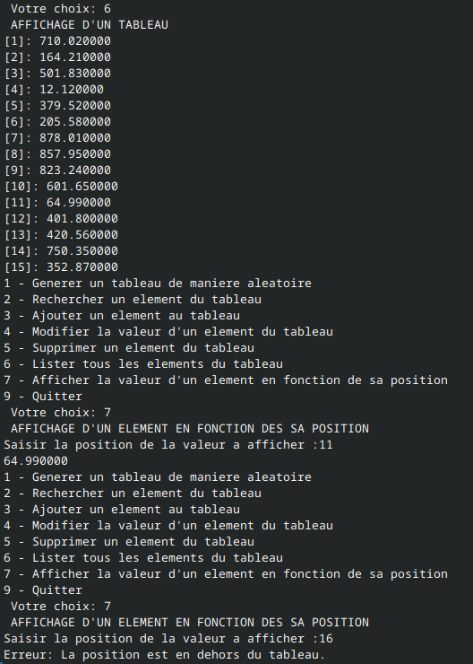
affichage d’un tableau de 15 éléments, affichage d’un élément à une position dans et en dehors du tableau.
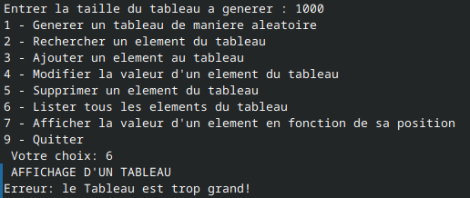
Affichage d’un tableau de 1000 éléments

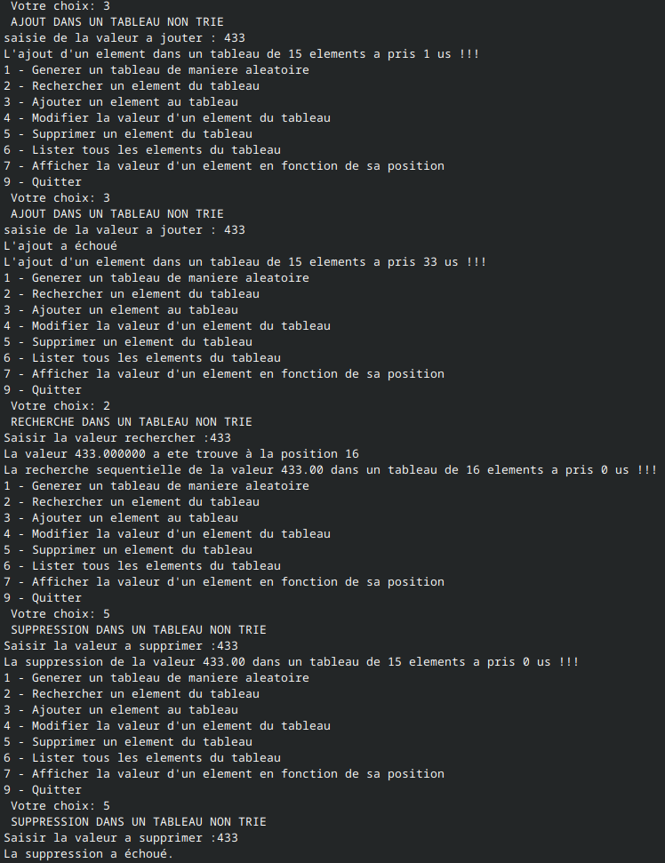
Ajout et supression de valeurs lorsque la valeur n’existe pas et lorsqu’elle existe, recherche de la valeur lorsqu’elle existe.
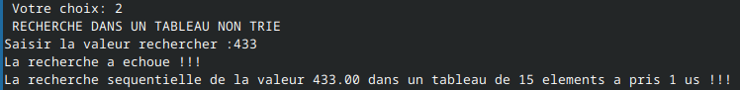
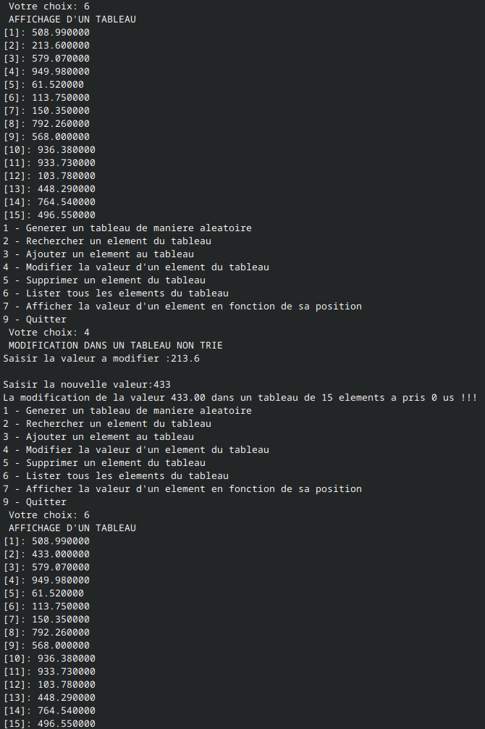
Recherche quand la valeur n’existe pas dans le tableau.
Modification d’une valeur qui existe (ici à la position 2).
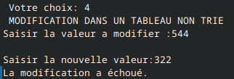

Modification d’une valeur qui n’existe
pas.

Partie II – Traitements d’un tableau de données triées.

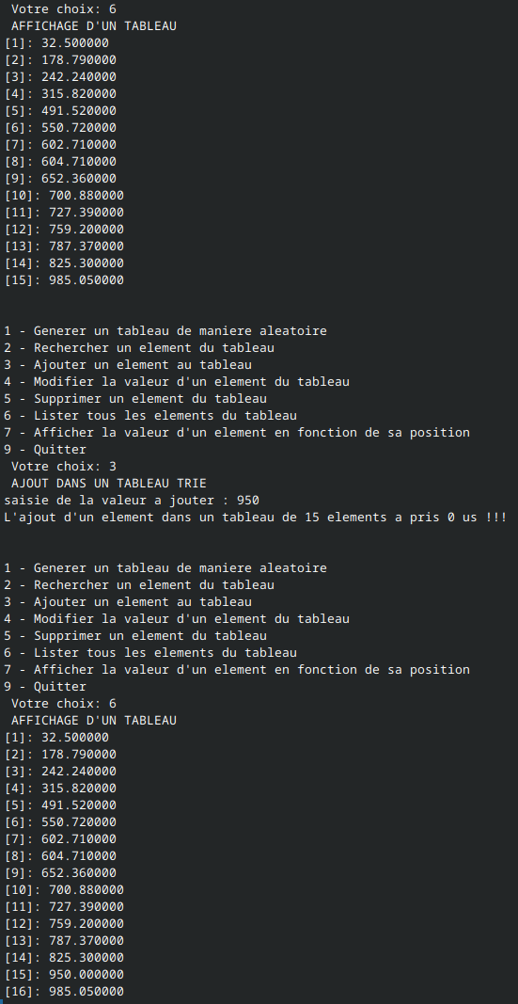
Ajout de la valeur 950 dans un tableau trié (inséré à la position 15)
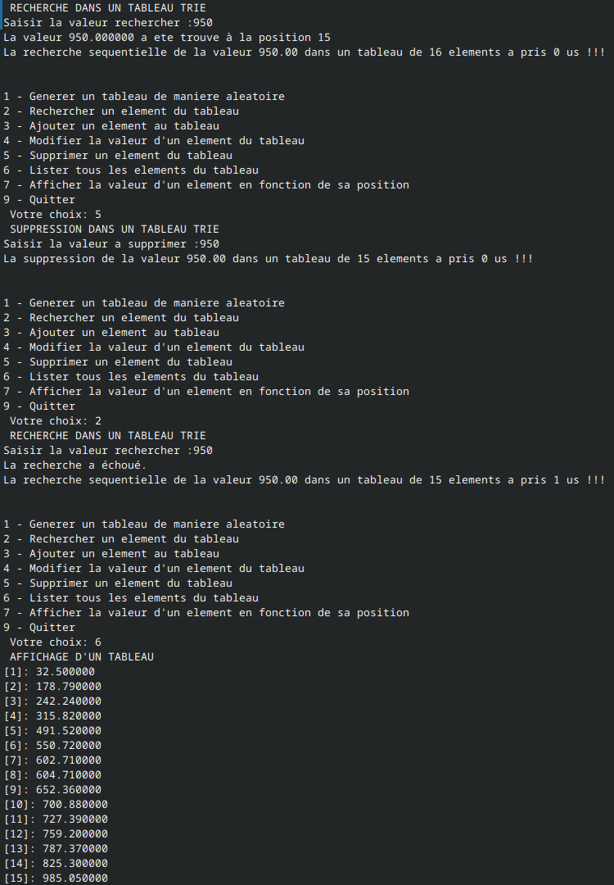

Recherche lorsque la valeur existe ou pas dans un tableau et supression d’une valeur.
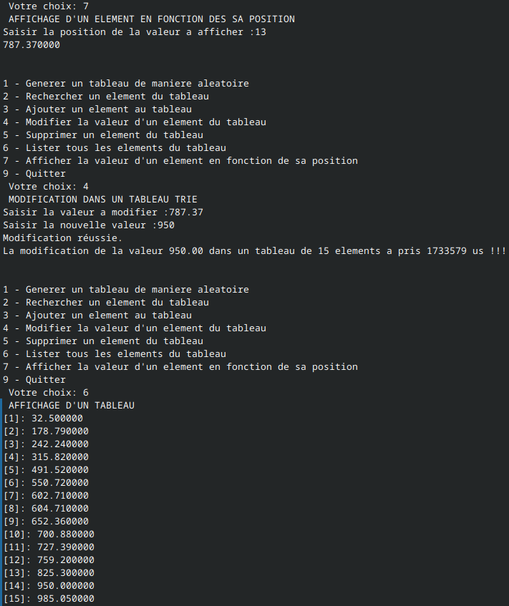
Affichage de la valeur à la position 13, modification de cette valeur et affichage du tableau entier. Le tableau reste trié après la modification de la valeur.

Partie III et IV – Évaluation des performances
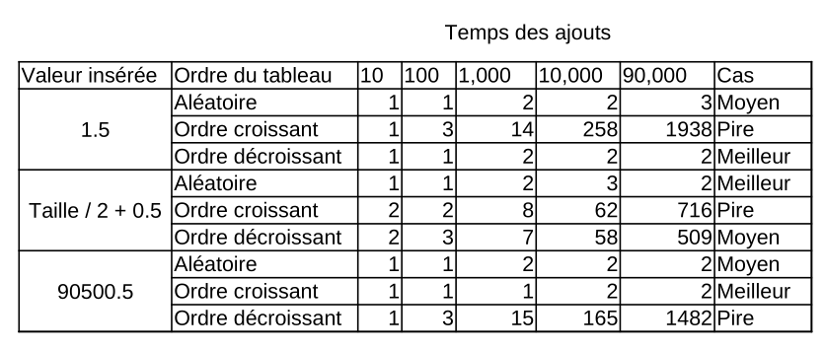
Tableau du temps des ajouts selon la valeur insérée et le type de tableau.

On remarque l’efficacité variable des fonctions d’ajout en fonction du type de tableau à manipuler. Cela démontre la nécessité d’implémenter les fonctions les plus efficaces possible lors du traitement de tableaux à plusieurs millions d’éléments. Si le pire des cas pour un tableau à moins de 100 milles éléments est d’environ 2ms, les temps risquent d’être encore plus conséquents pour des tableaux plus grands.

